Serie de Fibonacci

Como en realidad no sabía cómo demostrar que:
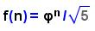sabiendo que 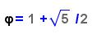

He tenido que investigar y el resultado es el siguiente:
La función de Fibonacci se define como:
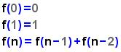
Es una función recurrente porque necesita calcular términos anteriores para calcular uno de manera específica.
Con estas condiciones se puede poner Fibonacci como la siguiente fórmula:
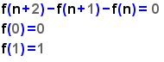
En realidad lo que se nos presenta es una ecuación de segundo grado:
La resolución de la ecuación es:
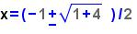
Y el resultado es:
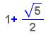 | 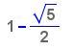

Tomando el resultado se puede reescribir la fórmula de Fibonacci como:
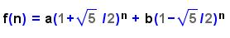
Y aplicando las condiciones iniciales:
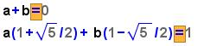

Resolviendo las ecuaciones tenemos que:
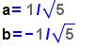
Reescribiendo la ecuación de Fibonnacci:

Aplicando que:
La ecuación nos queda como: | 